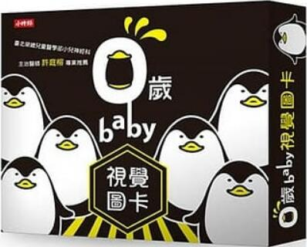
新 书 推 荐
類 別: 童書（幼兒讀卡）
中文書名：《0歲baby視覺圖卡》
0 Sui baby Shi Jue Tu Ka
作 者： 小時報編輯部Xiao Shi Bao
出 版 社： 時報出版
代理公司：ANA
出版日期：2019.05.01
頁 數：40頁（平裝＼全彩印刷）
審讀資料：樣書＼部份樣章

內容簡介：

總印量4.1萬冊！

視覺發展 X 神經發展 X 專注力 X 親子互動
為什麼Baby需要視覺圖卡 ？
★視覺發展★
「六個月的幼兒視力發展大概到0.6左右，直到一歲視力才會跟成人相同。所以這段期間內，如何促進視力發展，對眼睛的刺激很重要。零到六個月時可以使用黑白顏色對比的簡單圖案視力卡，來刺激小嬰兒的眼睛，促進視覺發展。」---------臺北榮總兒童醫學部小兒神經科主治醫師 許庭榕
★神經發展★
研究指出，嬰兒在兩個月大時，視覺神經的連結處會快速發展！這時看越多視覺刺激的圖卡，神經能發展得越好。
規格：
20張圖卡，雙面設計，共40種圖案；盒裝，32K(130*188mm)。
商品特色：
1.安全——採用圓角設計；環保大豆油墨印刷，幼兒獨立操作時也不擔心。
2.方便——單卡操作，可置於嬰兒車，每日替換主題；或由家長操作，左右移動，增進幼兒追焦能力。——盒裝設計，方便收納。
3.專業——與國內新銳畫家xixi合作，專為台灣寶寶設計，貼近生活——奶瓶、小熊、小企鵝等圖素，貼近Baby生活，有效刺激視覺&腦力發展。
4. 豐富—— 張數多，家長與幼兒可同時使用，互動。可愛、高彩度的圖像設計，能有效吸引幼兒注意。

作者簡介

小時報編輯部
時報出版睽違20年再度邁入童書出版領域咯！
這次，帶著你心中的小男孩／小女孩搭上小舟，和我們一起在「萌萌」書海中探險吧！
從0歲開始，我們的童書基石放得穩固，一步一步，要蓋出孩子的夢幻城堡。

目錄
P1~18：黑白視覺刺激圖像
P19~32：黑白可愛圖像
P33~40：彩色視覺刺激圖像

版權聯絡人：
Dony Hsu ( 许伯全)
Email： service@nurnberg.com.tw∣2366175957＠qq.com

